

UTU LAB

**Solicitante:** I.T.S - Instituto Tecnológico Superior Arias Balparda.

**Nombre Fantasía, de la nueva empresa:** Catalyst Digital

**Grupo:** 3°MN

**Turno:** Nocturno

**Unidad Curricular:** UTU LAB

**Integrantes del grupo:** Aguerre Leandro, Garay Joel, Olivera Enzo, Román Fabián, Rosas Kevin.

**Fecha de entrega:** 27/07/2025

**Instituto Tecnológico Superior Arias Balparda.**

**Blvr. José Batlle y Ordóñez 3570 esq. Gral. Flores – Montevideo.**

**INDICE**

**1. Nombre y logo de proyecto 3**

**Justificación 3**

**2. Organización del equipo de proyecto 4**

**2.1 Paradigma de organización de equipo 4**

**2.2 Toma de decisiones 4**

**2.3 Plan de acción en casos críticos 5**

**3. Ciclo de vida 6**

Comparación de los distintos ciclos de vida 6

**Ciclo de vida para nuestro proyecto 7**

**4. Roles asignados 7**

**5. Actas de reunión 8**

**6. Reglas de grupo y esquema de sanciones 12**

**2. Reglas Generales del Equipo 14**

**7. Repositorio en Git 16**

**8. Fundamentación de la selecciones de diseño e implementación de pruebas funcionales 16**

**Estructura HTML y uso de bootstrap 16**

**Separación de archivos 17**

**Diseño orientado al usuario 18**

**Pruebas funcionales 18**

**Elección de colores y estilos: 21**

**Paleta de Colores 21**

**9. Fundamentos de pensamiento basado en S.C.A.M.P.E.R 23**

**10. Análisis RASCI 25**

**11. Analisis costo beneficio 26**

Costos directos: 26

Costos indirectos: 26

Beneficios tangibles: 27

Beneficios intangibles: 27

**CUADRO RESUMEN DE COSTOS Y BENEFICIOS: 29**

Retorno de la Inversión (ROI): 30

Periodo de amortización: 30

Valor Actual Neto (VAN): 31

Conclusión: 31

**Plan de Marketing 33**

Análisis FODA 34

Público objetivo 35

Objetivos de marketing 35

Estrategias de marketing 35

Plan de acción: 36

CRONOGRAMA (Ejemplo de 6 meses) 40

Medición y control: 41

**Business Model Canvas — RedDeOficios 41**

Modelo 3D de Marketing 46

**12. Planificación del proyecto 48**

# Nombre y logo de proyecto

## Justificación

* 1. “Catalyst” hace referencia a la transformación y la innovación que la empresa puede generar en sus clientes. El término también sugiere una empresa activa y dinámica, que acelera procesos para ofrecer soluciones tecnológicas modernas.
  2. “Digital” indica claramente el campo de acción de la empresa: el desarrollo de software, sitios web y plataformas digitales. Además, le da al nombre un enfoque moderno y fácilmente asociable con los servicios informáticos.
  3. El nombre completo, “Catalyst Digital”, representa a una empresa que impulsa la evolución digital de sus clientes, generando nuevas oportunidades de negocio a través de tecnología innovadora. Se trata de un nombre corto, claro y fácil de recordar.
  4. El símbolo del átomo refuerza esta identidad, aludiendo a la relación entre ciencia y tecnología, y transmitiendo la idea de cambio, dinamismo y transformación —como un catalizador que acelera procesos. También simboliza un enfoque de desarrollo estructurado, como un sistema bien diseñado y organizado.
  5. En cuanto a los colores, se utilizaron tonos sobrios y discretos. El negro transmite seriedad, autoridad y profesionalismo, mientras que el gris del átomo le aporta un toque tecnológico sin sobrecargar la imagen. El resultado es una estética minimalista, moderna y coherente con el perfil digital de la empresa.

# Organización del equipo de proyecto

## 2.1 Paradigma de organización de equipo

Estructura **Funcional:**

En nuestra empresa, para el desarrollo del proyecto y organización de nuestro equipo hemos optado por un **Paradigma Funcional** ya que este nos parece el más acertado por sus características, como por ejemplo, permite que haya personas especializadas en determinadas áreas pero aún así permitiendo la multifuncionalidad, establece una autoridad clara para el desarrollo y para el negocio, manteniendo la colaboración entre los miembros del equipo.

## 2.2 Toma de decisiones

Las decisiones se toman en equipo durante las reuniones teniendo en cuenta lo mejor para la empresa y cliente, aunque si por algún motivo no se llega a un acuerdo o es necesario llegar a un acuerdo urgente, el responsable del proyecto o responsable del desarrollo deberán facilitar una decisión temporal o definitiva, además, cada integrante tiene la libertad de proponer mejoras o cambios.

## 2.3 Plan de acción en casos críticos

1. Identificar caso crítico
   1. Fallo encontrado dentro del proyecto de software.
   2. Problema interno de la empresa.
2. Comunicar caso crítico al equipo.
3. Determinar la urgencia.
   1. En caso de un problema de software:
      1. Priorizar el problema dejando tareas secundarias de lado siempre y cuando estas no sean vitales.
      2. Determinar dónde se encuentra el fallo exactamente para poder darle solución.
      3. Una vez encontrado el problema verificar la complejidad de la posible solución.
      4. Si se determina que la solución es fácilmente aplicable por un solo miembro del equipo, el resto podrá continuar con sus tareas estando al tanto de cómo avanza la solución al problema.
      5. Si es necesario el apoyo de más miembros del equipo para la solución del problema, se pondrán todos los esfuerzos en solucionarlo.
      6. Si el problema reaparece todos los miembros del equipo pondrán su apoyo para la solución.
   2. En caso de un problema dentro del grupo de la Empresa habrá una reunión para intentar dar una solución para los afectados, siempre teniendo en cuenta las **“Reglas acordadas para el grupo de proyecto CatalystDigital”** y si los problemas internos no las afectaron.

# Ciclo de vida

## Comparación de los distintos ciclos de vida

| **Modelo** | **Características principales** | **Ventajas** | **Desventajas** |
| --- | --- | --- | --- |
| **Cascada** | Lineal y secuencial. Cada fase se completa antes de pasar a la siguiente. | Claridad en planificación. Ideal para proyectos muy definidos. | Rígido. Difícil adaptarse a cambios. |
| **Modelo en V** | Similar a Cascada pero con validación y verificación desde el inicio. | Mejora la calidad de pruebas. Claras relaciones entre fases. | Igual de rígido ante cambios. |
| **Incremental** | El producto se desarrolla en partes funcionales acumulativas. | Permite entregar valor parcial desde temprano. | Puede ser difícil planificar el todo desde el principio. |
| **Iterativo** | Se repite el desarrollo del producto mejorándolo en cada ciclo. | Mejora continua. Útil para validar ideas paso a paso. | Requiere mucho feedback y control del cambio. |
| **Espiral** | Enfocado en riesgos. Repite fases con análisis, diseño, pruebas y revisión por ciclo. | Ideal para proyectos grandes y riesgosos. | Complejo y costoso para equipos pequeños. |
| **Ágil (SCRUM)** | Enfoque iterativo/incremental basado en sprints cortos. Trabajo colaborativo y flexible. (SCRUM es el marco de trabajo). | Alta adaptabilidad. Entregas rápidas. Mejora continua. | Requiere disciplina, buena comunicación y roles activos. |

## Ciclo de vida para nuestro proyecto

En nuestro caso, decidimos utilizar un **ciclo de vida Ágil ( Iterativo / Incremental usando SCRUM)** por ser ideal para equipos pequeños y proyectos dinámicos, donde se espera recibir feedback continuo, dividir el trabajo en ciclos (sprints) y adaptarse a mejoras sobre la marcha.

# Roles asignados

En nuestro equipo de proyecto organizamos los roles según las habilidades particulares de cada uno o deseos de aprender determinadas áreas en particular, aunque en determinadas fases del proyecto nos estaremos rotando o quizás estemos todos enfocados en la misma área:

Aguerre Leandro - Scrum Master / BackEnd / Documentación

Garay Joel - FrontEnd / Documentación / Testing y calidad

Olivera Enzo - BackEnd / Documentación / Testing y calidad

Román Fabián - Referente (Owner) / FrontEnd / Documentación

Rosas Kevin - Documentación / Backup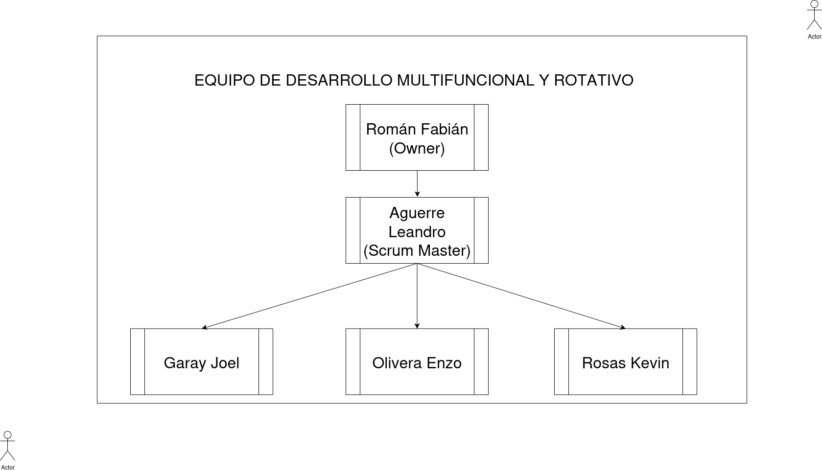

# Actas de reunión

Hemos creado dos actas distintas, cada una con un formato personalizado con detalles de nuestra empresa.

A continuación presentaremos las actas:

1. Actas de reunión interna (Página 10).
2. Actas de reunión externa (Página 11 a 12).

**ACTA DE REUNIÓN INTERNA**

**Información de la reunión**

• Fecha: 0/0/0 | Hora de inicio: 00:00 | Hora de finalización: 00:00

• Lugar (físico o virtual): x

• Participantes de la reunión:

* Aguerre Leandro
* Garay Joel
* Olivera Enzo
* Román Fabián (Owner)
* Rosas Kevin

**Descripción de los temas tratados:**

**FIRMA Y ACLARACIÓN DE LOS INTEGRANTES:**

_______________________

_______________________

_______________________

_______________________

_______________________

**ACTA DE REUNIÓN EXTERNA**

**Participantes:** Fecha: __/__/____

Equipo de desarrollo de **CatalystDigital**

* Aguerre Leandro (Master Scrum - Documentador - BackEnd)
* Garay Joel (FrontEnd - Documentador Testing)
* Olivera Enzo (BackEnd - Documentador - Testing)
* Román Fabián (Owner- Documentador - FrontEnd)
* Rosas Kevin (Documentación - Backup )

Empresa que solicita el servicio:

_______________________________

_______________________________

_______________________________

_______________________________

**Temario:**

Descripción de los temas tratados:

**Puntos principales:**

**Acuerdos:**

**FIRMA Y ACLARACIÓN DE LOS INTEGRANTES:**

_______________________ ________________________

_______________________ ________________________

_______________________ ________________________

_______________________ ________________________

_______________________ ________________________

# Reglas de grupo y esquema de sanciones

El documento con las reglas de nuestro grupo y sanciones se presenta desde la página 14 a la 16 con todos los detalles necesarios.

REGLAS: CATALYST DIGITAL

**1. Objetivo del Documento**

Establecer un conjunto claro de reglas obligatorias que deben cumplir todos los integrantes del equipo, con el fin de garantizar el orden, la colaboración efectiva y el cumplimiento de los objetivos del proyecto de software para la prueba final del curso.

# 

# 2. Reglas Generales del Equipo

**2.1 Reglas de Comunicación**

* Todos los integrantes deben participar activamente en los canales de comunicación establecidos (WhatsApp, Discord,etc.).
* Las decisiones importantes deben registrarse por escrito y ser conocidas por todos los integrantes.
* El respeto y la escucha activa son obligatorios en toda interacción.

**2.2 Reglas de Colaboración**

* Cada integrante debe cumplir con las tareas asignadas en tiempo y forma.
* Se debe asistir a las reuniones de equipo de forma puntual y activa.
* En caso de imposibilidad de participación, se debe avisar con antelación y justificar.

**2.3 Reglas de Tiempo**

* Las tareas deben completarse en las fechas límite establecidas en el cronograma del proyecto.
* Los retrasos deben ser comunicados y justificados inmediatamente al equipo.
* Las reuniones se realizarán con una frecuencia mínima semanal o según necesidad del equipo.

**2.4 Reglas de Calidad**

* El código entregado debe seguir las convenciones definidas por el equipo (nombres, estructura, comentarios).
* Toda funcionalidad debe probarse antes de considerarse finalizada.
* Se debe respetar la documentación técnica del proyecto.

**2.5 Reglas de Comportamiento**

* Se espera compromiso y responsabilidad por parte de todos los miembros.
* No se permite la delegación injustificada de tareas ni la omisión de responsabilidades.
* El trabajo debe ser original y colaborativo; no se admite plagio ni apropiación del trabajo ajeno.

**3. Sanciones**

El incumplimiento de estas reglas puede derivar en:

- Llamado de atención verbal o por escrito.

- Redistribución de tareas.

- Reporte al docente responsable.

- Exclusión del equipo, en casos extremos y con justificación documentada.

**4. Revisión y Actualización**

Este documento puede ser revisado y ajustado por el equipo con mayoría de votos. Toda modificación debe quedar registrada en una nueva versión con su respectiva fecha.

**5. Aprobación**

Este documento será firmado por todos los integrantes, quienes se comprometen a cumplir las reglas establecidas a lo largo del proyecto.

Firma de los integrantes:

_______________________ (Nombre y firma)

_______________________ (Nombre y firma)

_______________________ (Nombre y firma)

_______________________ (Nombre y firma)

_______________________ (Nombre y firma)

Fecha de aprobación: ___ / ___ / _____

# Repositorio en Git

El repositorio se encuentra con los archivos actualizados a la fecha.

El repositorio es público para el libre acceso y todos los integrantes nos encontramos en carácter de colaborador.

<https://github.com/LeandroAguerre/Proyecto_Catalyst_Digital>

# Fundamentación de la selecciones de diseño e implementación de pruebas funcionales

## Estructura HTML y uso de bootstrap

La página está construida con HTML5, lo que permite organizar el contenido de manera clara y semántica. Además, se utilizó Bootstrap en determinados elementos como el carrusel y los botones, ya que esta herramienta simplifica el diseño y garantiza la responsividad del sitio sin necesidad de escribir grandes cantidades de código CSS.

## Separación de archivos

El proyecto se organiza en tres archivos principales para asegurar claridad y mantener buenas prácticas en el desarrollo.

**El primero** es index.html, encargado de definir la estructura y el contenido de la página. Allí se establecen los elementos que el usuario ve en pantalla como menús, botones, formularios y secciones principales.

**El segundo** es style.css, que se ocupa de la apariencia visual. En este archivo se aplican los colores, la tipografía, los tamaños y la disposición de los elementos para lograr un diseño atractivo moderno y consistente.

**Por último** está script.js, que añade dinamismo e interactividad al sitio. Este archivo permite responder a las acciones del usuario como clics búsquedas o validaciones de formularios y también modificar el contenido HTML en tiempo real para que la página sea funcional y práctica

## Diseño orientado al usuario

El diseño de la página está pensado para ofrecer una experiencia innovadora y práctica. Se incluyó una barra de navegación vertical fija ubicada a la izquierda, lo que rompe con los diseños tradicionales y da un aspecto más moderno. Allí se encuentran los botones de Registrarse e Ingresar, que despliegan formularios en ventanas modales flotantes. Esta elección evita la necesidad de crear páginas adicionales y mejora la interacción.

En la parte superior del sitio se encuentra un carrusel que muestra imágenes representativas de los distintos servicios, brindando una primera impresión visual clara del contenido de la página. Debajo de este carrusel se incorporó una barra de búsqueda dividida, que permite filtrar resultados tanto por tipo de servicio como por ubicación geográfica, ofreciendo así una búsqueda más específica y ajustada a las necesidades del cliente.

Finalmente, se presenta una sección de servicios destacados, donde aparecen aquellos con mejores valoraciones. Esto permite que el usuario tenga acceso rápido a opciones confiables y de calidad, favoreciendo la toma de decisiones al momento de contratar un servicio.

## Pruebas funcionales

**Página principal.**

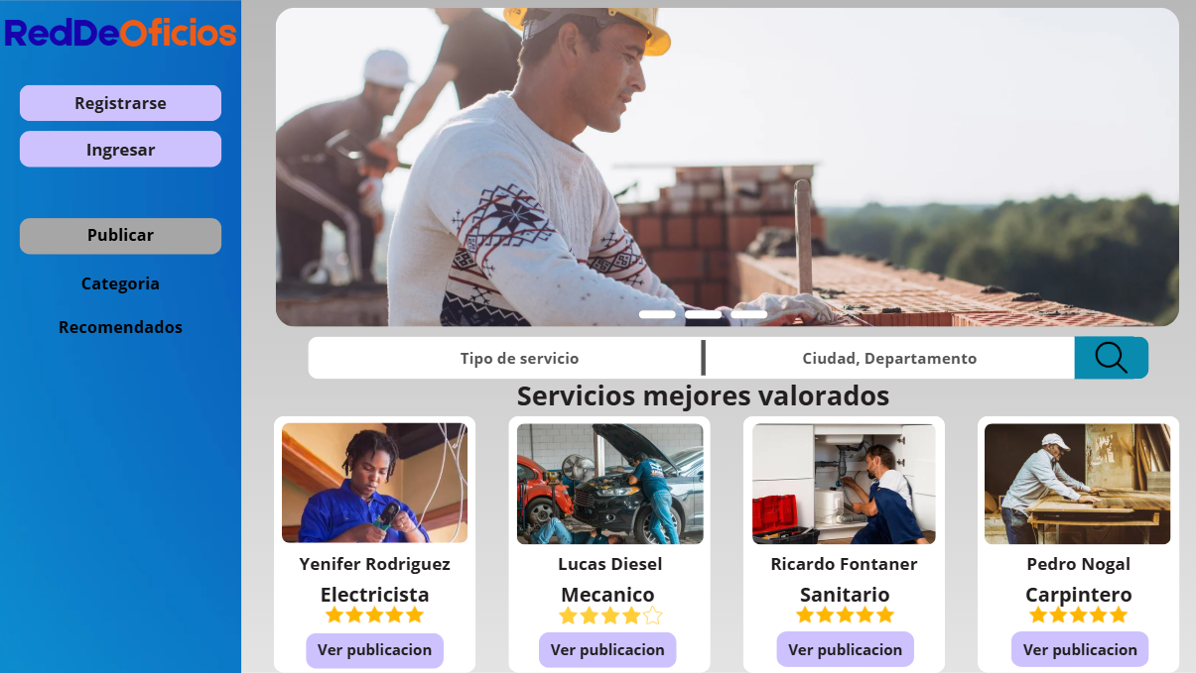

**Registro**

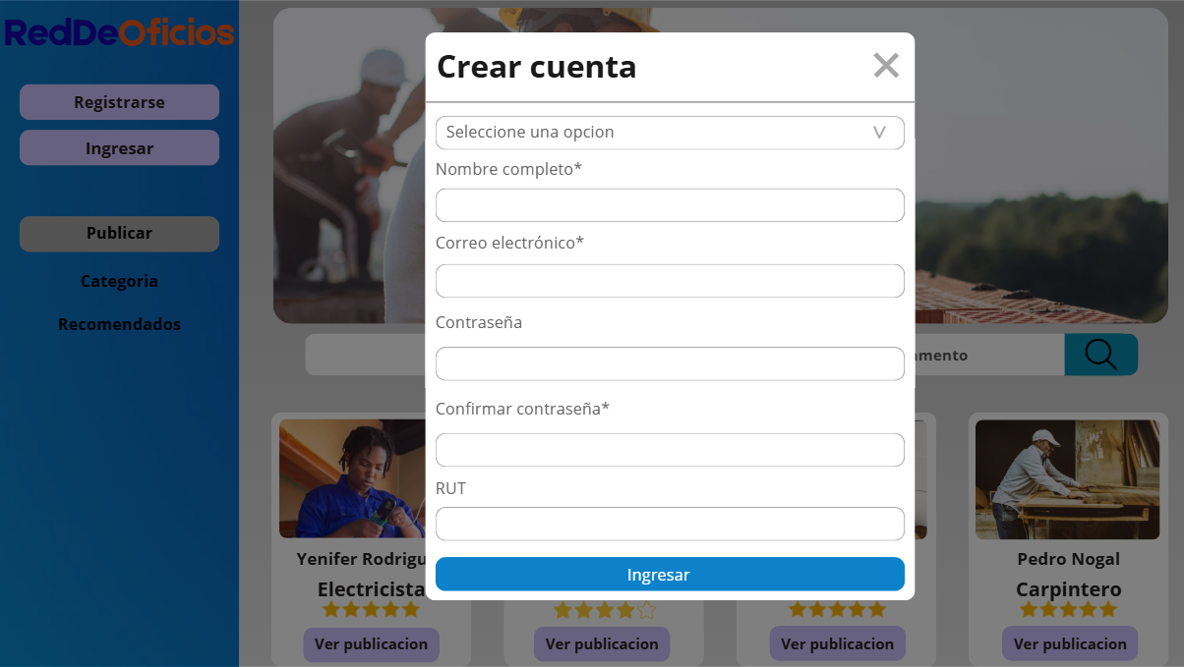

**Inicio sesión.**

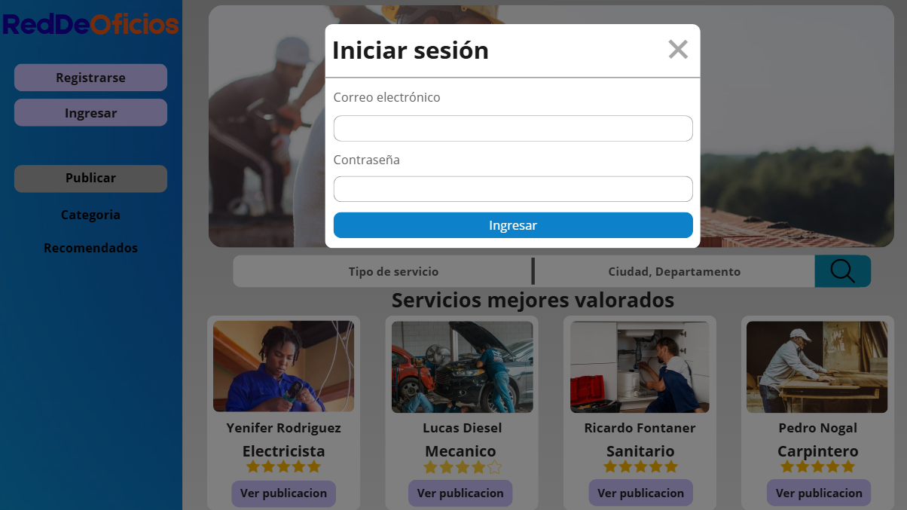

**Usuario conectado.**

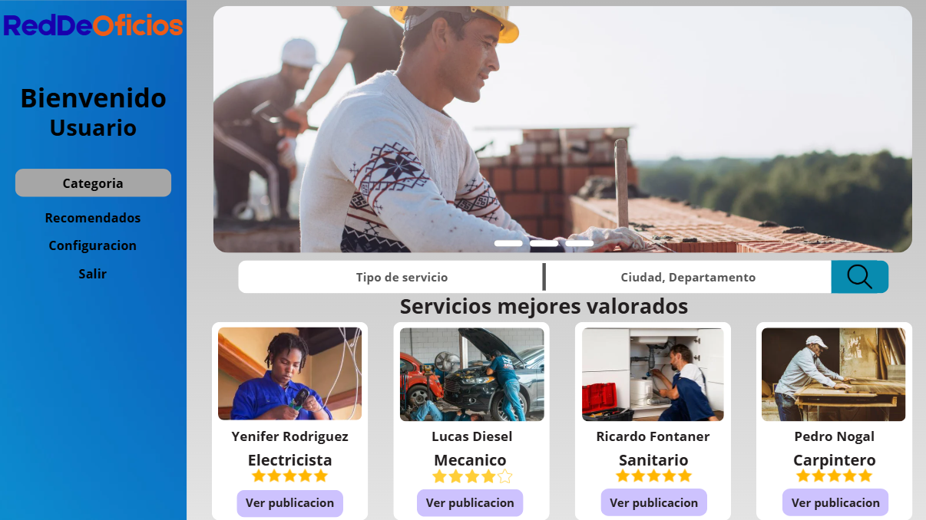

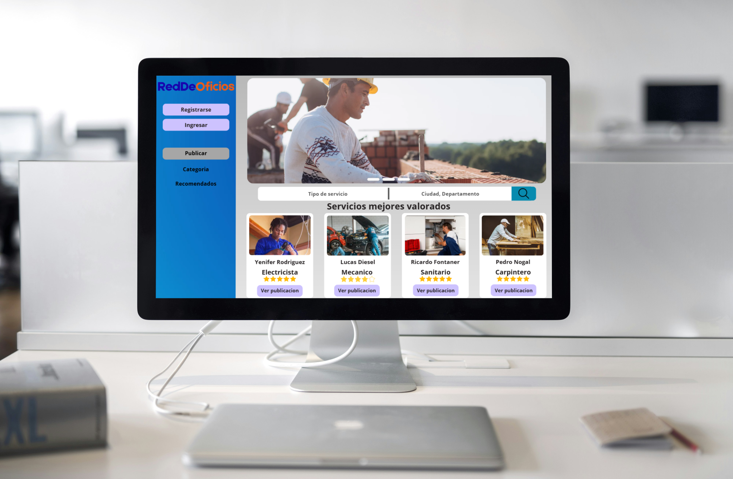

## Elección de colores y estilos:

Para esta maqueta, se ha seleccionado un enfoque de diseño que busca transmitir **confianza, profesionalismo y facilidad de uso**. La elección de la paleta de colores y el estilo visual no es aleatoria, sino que está pensada para alinear la percepción del usuario con los valores de la plataforma.

## 

## 

## 

## 

## 

## 

## Paleta de Colores

* **Azul:** Este color domina la interfaz en elementos clave como los botones de acción ("Registrarse", "Ingresar", "Publicar") y la barra de búsqueda. El azul es universalmente asociado con la **confiabilidad, la seguridad y la estabilidad**, cualidades esenciales para una plataforma que conecta a personas que ofrecen y solicitan servicios. Su uso ayuda a que los usuarios se sientan seguros al interactuar con el sitio.
* **Gris:** Se utiliza como el color de fondo principal y para definir los contornos de las secciones y tarjetas. El gris aporta un aire de **modernidad y neutralidad**, permitiendo que el contenido y las fotografías de los proveedores destaquen sin distracciones. Este color crea una base limpia y organizada que facilita la navegación.
* **Amarillo y Naranja:** Estos colores se usan como acentos visuales, específicamente en las estrellas de calificación. Son **colores cálidos y llamativos** que captan la atención de manera inmediata. Su aplicación en las valoraciones ayuda a que el usuario identifique rápidamente la reputación de cada proveedor, destacando la calidad y excelencia de los servicios mejor calificados.

#### 

#### 

#### 

#### 

#### 

#### 

#### 

#### 

#### 

#### 

#### Estilo Visual

El estilo general es **limpio y directo**. Los elementos están organizados en bloques claros, lo que hace que la información sea fácil de escanear y entender. La tipografía es sencilla y legible, priorizando la claridad sobre el ornamento.

* **Distribución de Contenido:** El diseño divide la página en secciones lógicas:
  + Una barra lateral con funciones principales (Registro, Publicar).
  + Una sección superior destacada con una imagen y una barra de búsqueda que invita a la acción inmediata.
  + Una sección central con las tarjetas de servicios destacados, organizada para facilitar la exploración.

En resumen, cada elección de diseño está pensada para crear una experiencia de usuario que se sienta **confiable, profesional e intuitiva**, animando a los clientes a interactuar con la plataforma y a los proveedores a presentar sus servicios de la mejor manera.

# Fundamentos de pensamiento basado en S.C.A.M.P.E.R

**S- Sustituir**

Consideramos que podríamos reemplazar ciertos elementos para mejorar el rendimiento. Cambiamos la idea de un menú horizontal por un menú vertical ya que este proporciona una mejor visibilidad y navegación. También optamos por incorporar Bootstrap con el fin de lograr un diseño más moderno y adaptable a distintos dispositivos.

**C- Combinar**

Buscamos integrar funciones que por separado resultan útiles y que al unirse brindan una mejor experiencia. De esta forma se combinó el buscador con los filtros de categoría y rubro. Además se unificó el sistema de registro con la posibilidad de que el usuario elija si desea registrarse como cliente o como proveedor.

**A- Adaptar**

Se tomaron ideas de diferentes plataformas para adaptarlas al proyecto. Por ejemplo el sistema de login y registro se implementó a través de modales emergentes evitando que el usuario pierda el contexto de navegación. Asimismo se adaptó la barra de búsqueda para que funcione de forma responsiva y permanezca fija en la parte superior siguiendo la lógica de sitios modernos.

**M- Modificar**

Se realizaron cambios en el enfoque y tamaño de ciertos elementos. Un ejemplo fue la simplificación del registro inicial eliminando campos innecesarios y priorizando los datos básicos para la primera interacción. También se modificó la experiencia de inicio de sesión al dar mayor relevancia al mensaje de bienvenida mostrado al ingresar.

**P- Poner en otros usos**

El buscador podría reutilizarse como herramienta de estadísticas internas para conocer qué servicios son los más solicitados. Asimismo la base de datos de usuarios y servicios podría aprovecharse en futuros proyectos como el desarrollo de una nueva página web o una aplicación móvil.

**E- Eliminar**

Se descartaron aspectos que no aportaban valor real al sistema. Entre ellos se eliminó la idea de incluir formularios extensos en el registro inicial y también se retiró la barra de categorías en el menú vertical.

**R- Reordenar**

Se reorganizaron elementos para priorizar la usabilidad. Los botones del menú lateral fueron ajustados para que las secciones más utilizadas aparezcan primero. Además se reestructuró la disposición de la página colocando el carrusel y la barra de búsqueda en lugares estratégicos para facilitar el acceso del usuario.

# Análisis RASCI

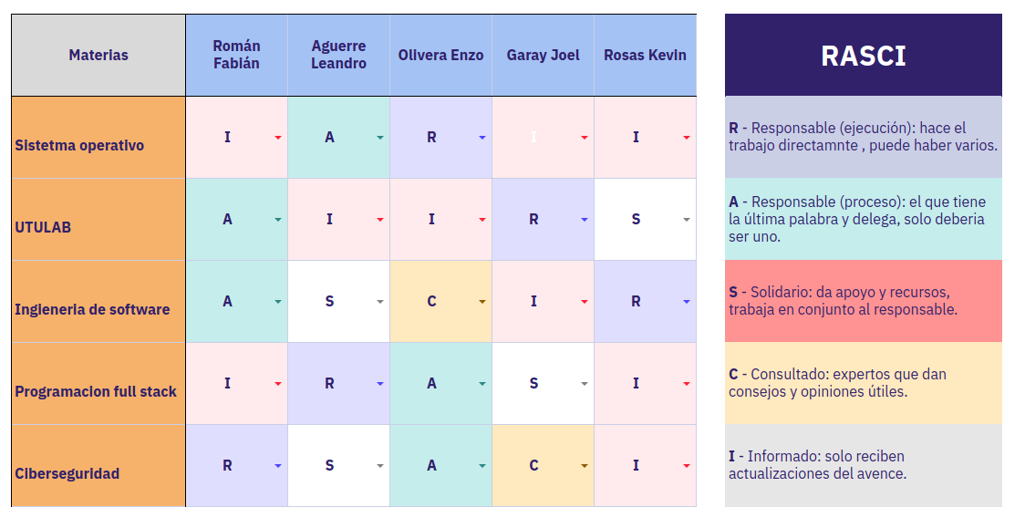

# Analisis costo beneficio

## Costos directos:

**Desarrollo de software por Catalyst Digital:** El desarrollo de la página durante 6 meses, tiene un costo de UYU $1.040.000 pesos Uruguayos.

**Implementación y configuración:** Instalación del sistema y configuración del servidor , base de datos, red, pruebas iniciales y configuración de equipos de trabajo. Esta fase duraría de 1 a 3 días dependiendo de posibles complicaciones, con un costo de UYU $6.000 pesos Uruguayos.

**Dominio web:** Para el funcionamiento de la página es necesario un dominio web, agregamos esta como ejemplo pero el cliente puede elegir otra empresa para pagar por el dominio: <https://www.hostingmontevideo.com/dominios-uruguay/> Con el dominio RedDeOficios.com.uy tenemos un costo de USD $32 que en pesos sería un total de UYU $1.300 pesos Uruguayos por un año del servicio.

**Capacitación de usuarios:** El personal de CatalystDigital entregará documentación y capacitará durante 5 días consecutivos al personal que administre la página, con un costo total de UYU $10.000 pesos Uruguayos.

**Costo inicial:** El costo inicial se puede calcular en UYU $1.057.300 pesos uruguayos.

## Costos indirectos:

**Soporte CatalystDigital:** Nuestro equipo de soporte, trabajará activamente y proveerá al cliente con actualizaciones periódicas de seguridad y mejoras, con un costo anual de UYU $400.000 pesos Uruguayos.

**Plan de marketing:** Para el plan de marketing proporcionado por CatalystDigital tenemos un costo total de UYU $179.880 pesos Uruguayos.

**Costos indirectos anuales:** Los costos indirectos anuales se calculan en un total de UYU $579.880 pesos uruguayos.

**Costo total:** En el primer año, entre el costo inicial y el costo anual se calcula un total de UYU $1.637.180 pesos uruguayos.

## Beneficios tangibles:

**Plan Premium:** Plan de suscripción total que brinda acceso a todas las ventajas premium (Plan Destacados, Plan Busqueda, Plan Inicio), además de exonerar el pago de comisiones por cada servicio. Este plan valdría UYU $700 al mes, lo cual con un tráfico de 20 usuarios que lo adquieran mensualmente al año tenemos un total de $700x20=$14.000 al mes x 12 meses = UYU $168.000 pesos Uruguayos.

**Plan Destacados:** Suscripción que permite aparecer en la sección de ‘Proveedores Destacados’, aumentando la visibilidad y la probabilidad de contratación. Este plan valdría UYU $450 al mes, lo cual con un tráfico de 30 usuarios que lo adquieran mensualmente tenemos un total de $450x30=$13.500 al mes x 12 meses = UYU $162.000 pesos Uruguayos.

**Plan de búsqueda:** Plan que otorga prioridad en el orden de aparición dentro de las búsquedas por servicio o ubicación.Este plan valdría UYU $250 al mes, lo cual con un tráfico de 50 usuarios que lo adquieran mensualmente tenemos un total de $250x50=$12.000 al mes x 12 meses = UYU $150.000 pesos Uruguayos.

**Plan Inicio:** Plan promocional que permite destacar al proveedor en la página principal durante una semana, incrementando su exposición ante los usuarios.Este plan valdría UYU $250 por una semana de exposición, lo cual con un tráfico de 50 usuarios que lo adquieran semanalmente tenemos un total de $250x50=$12.500 a la semana x 4 para tener el valor mensual = $50.000 x 12 = UYU $600.000 pesos Uruguayos anuales.

**Publicidad:** Permitir publicidad de compañías, industrias o productos en la página. Cada 1000 vistas valdrían $60, 5.000 x 6 = 300.000 x 12 = UYU$3.600 pesos Uruguayos al año.

**Total de ingresos por beneficios tangibles:** Se calcula un total de ingresos por beneficios tangibles de UYU$5.640.000 pesos uruguayos al año.

## Beneficios intangibles:

**Mayor visibilidad de trabajadores locales:** Mejora la economía barrial, Incentiva al desarrollo local y crea nuevas oportunidades de trabajo, lo cual promueve a las empresas a utilizar la página para promover sus servicios, al haber mayor oferta de servicios esto insentivara a la baja de precios y mayor adquisición de los mismos, lo cual producirá nuevos ingresos estimados en un valor de ingresos de UYU $1.000.000 pesos Uruguayos anuales.

**Mayor satisfacción de usuarios:** Plataforma confiable y rápida, proveedores y clientes regresaran a la página buscando confiabilidad, lo cual producirá nuevos ingresos estimados en un valor de ingresos de UYU $1.000.000 pesos Uruguayos anuales.

**Imagen positiva de la empresa:** Refuerzo de marca, nuevas oportunidades de negocio para la empresa al alcanzar mayor exposición, como por ejemplo incluir servicios de alquileres, negociando con empresas hoteleras (hay alrededor de 450 hoteles en Uruguay) para incluir descuentos o promociones a través de la aplicación lo cual esto se traduce en un valor de ingresos equiparable a los beneficios anuales actuales de RedDeOficios, en términos de UYU $5.000.000 pesos Uruguayos anuales .

**Total de ingresos por beneficios intangibles:** El ingreso total por beneficios intangibles se puede estimar en unos UYU $7.000.000 pesos uruguayos anuales.

# CUADRO RESUMEN DE COSTOS Y BENEFICIOS:

| **COSTOS** | |
| --- | --- |
| **Tipo** | **Monto estimado anual (UYU)** |
| **COSTOS DIRECTOS** | ----------------------------------------------------------- |
| Desarrollo Catalyst Digital | UYU $1.040.000,00 |
| Implementación y configuración | UYU $6.000,00 |
| Dominio web | UYU $1.300,00 |
| Capacitación de usuarios | UYU $10.000,00 |
| **INVERSIÓN INICIAL TOTAL** | UYU $1.057.300,00 |
| **COSTOS INDIRECTOS** | ----------------------------------------------------------- |
| Soporte CatalystDigital | UYU $400.000,00 |
| Plan de marketing | UYU $179.880,00 |
| **COSTOS INDIRECTOS ANUALES** | UYU $579.880,00 |
| **COSTO TOTAL** | UYU $1.637.180,00 |
| **COSTO TOTAL EN DÓLARES** | USD $39.932,00 |
| **BENEFICIOS TANGIBLES** | |
| **Tipo** | **Monto estimado anual (UYU)** |
| Plan Premium | UYU $168.000,00 |
| Plan Destacados | UYU $162.000,00 |
| Plan Busqueda | UYU $150.000,00 |
| Plan Inicio | UYU $600.000,00 |
| Publicidad | UYU $3.600,00 |
| **BENEFICIOS TOTALES** | UYU $1.083.000,00 |
| **BENEFICIOS TOTALES EN DÓLARES** | USD $26.415,00 |

## **Retorno de la Inversión (ROI):**

Indica cuál es el beneficio en porcentaje, por cada unidad monetaria invertida (contando dentro de los 3 años de vida del proyecto hasta que sea necesaria una inversión).

ROI = ( ( Beneficios totales en 3 años− Costos De Inversión)/ Costos De Inversión ) × 100

(( 3.249.000 - 1.057.300 ) / 1.057.300 ) x 100 = 207,29 %

Por cada peso invertido, el proyecto genera un retorno adicional del 207% durante sus 3 años de vida útil.

En otras palabras, recupera la inversión inicial y obtiene más del doble de ganancia neta.

## **Periodo de amortización:**

Es el tiempo necesario para recuperar la inversión inicial, teniendo en cuenta que en cuanto salga el proyecto al público no se recaudará inmediatamente ya que se estiman 6 meses para implementar una actualización de pagos y microtransacciones.

PA=InvInicial / BeneficioAnual

1.057.300 / 1.083.000 = 0.9762

0,9762 x 12 meses = 11,71 meses + 6 = 17,71 meses.

Esto significa que la inversión inicial se recuperará en casi 18 meses una vez lanzada la primera versión.

## Valor Actual Neto (VAN):

Es el cálculo del valor neto del proyecto tomando en cuenta su vida útil. Me permite saber los beneficios futuros.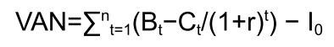

**Bₜ** = Beneficios de cada año UYU $1.083.000

**Cₜ** = Costos indirectos anuales = UYU $579.880

**r** = tasa de descuento = 10% o 0,10)

**n** = cantidad de años que se analizará (vida útil del proyecto) = 3

**I₀** = inversión inicial = UYU $1.057.300

Beneficio neto anual:

Bt ​- Ct​ = 1.083.000 - 579.880 = 503.120

Traer esos beneficios al valor presente

( Bt - Ct ) / ( 1 + r )^t

| **Año efectivo** | **(Bₜ − Cₜ)** | **(1 + r)^t** | **Valor actual** |
| --- | --- | --- | --- |
| 1.5 | 503.120 | (1.10)^1.5 = 1.1487 | 438.000 |
| 2.5 | 503.120 | (1.10)^2.5 = 1.276 | 394.400 |
| 3.5 | 503.120 | (1.10)^3.5 = 1.417 | 355.200 |
| **Total** | | | 1.187.600 |

VAN = 1.187.600 - 1.057.300 = UYU $130.300

## Conclusión: Valor Actual Neto (VAN): +130.300 UYU

Considerando una tasa de descuento del 10% anual, una vida útil de 3 años y un período inicial de 6 meses antes de comenzar a facturar, el proyecto presenta un VAN positivo.

Esto indica que, al descontar los flujos de caja futuros al valor presente, los beneficios superan los costos de inversión inicial, demostrando la viabilidad económica del sistema y una rentabilidad positiva a largo plazo.

# Plan de Marketing

**Proyecto: Red de Oficios**

El presente plan de marketing tiene como objetivo proponer una estrategia digital estimada para la activación y posicionamiento de la plataforma web RedDeOficios. Busca aumentar su visibilidad online, captar usuarios y proveedores, y fortalecer la confianza en el servicio mediante acciones concretas, medibles y adaptables por parte del cliente final.

## 

## 

## 

## 

## 

## 

## 

## 

## 

## 

## 

## 

## 

## Análisis FODA

| **Fortalezas** | **Debilidades** | **Oportunidades** | **Amenazas** |
| --- | --- | --- | --- |
| Ofrecer una alternativa más organizada y segura a la búsqueda informal de servicios a través de redes sociales o referencias personales. | La inversión inicial en marketing para atraer tanto a los técnicos como a los clientes podría ser alta. | El mercado uruguayo de servicios de oficios está en proceso de digitalización, por lo que existe una oportunidad para liderar este cambio y atraer a una base de usuarios creciente. | La plataforma competiría con grandes sitios de anuncios (Mercado Libre), grupos en redes sociales y la búsqueda tradicional de servicios a través de recomendaciones personales. |
| Un sistema de verificación de la identidad y las credenciales de los profesionales ofrece una garantía de confianza y seguridad, algo que las plataformas genéricas no pueden igualar. | Aunque se implementen sistemas de verificación, no se puede controlar la calidad del servicio en cada interacción, lo que podría afectar la reputación si algo sale mal. | Se pueden establecer colaboraciones con empresas del sector de la construcción, empresas de seguros para el hogar o tiendas de materiales para promocionar la plataforma. | Podrían surgir normativas locales que afecten la operación de plataformas de este tipo o que requieran licencias adicionales para los profesionales que se anuncian. |
| Página intuitiva, con funcionalidades como gestión de reservas, mensajes y notificaciones, mejora la experiencia del usuario. | El éxito de la plataforma depende de su correcto funcionamiento técnico. Un fallo en la web podría interrumpir el servicio y generar desconfianza. | Existe la posibilidad de ofrecer servicios especializados (por ejemplo, mantenimiento para empresas o servicios de urgencia 24/7) para llegar a segmentos de clientes más específicos. | Existe el riesgo de que clientes y profesionales se pongan en contacto a través de la plataforma, pero luego negocien el servicio y el pago por fuera para evitar la comisión. |
| El sistema de calificaciones y el historial de reseñas públicas crean un incentivo para que los profesionales mantengan un alto estándar de calidad. | Al ser una plataforma nueva, carecería inicialmente de la notoriedad que tienen plataformas más grandes y establecidas, como Mercado Libre o redes sociales. | Una vez consolidada en un país, la plataforma puede expandirse a otros. | Podrían surgir normativas locales que afecten la operación de plataformas de este tipo o que requieran licencias adicionales para los profesionales que se anuncian. |

## 

## Público objetivo

Nuestro público objetivo está destinado a empresas, emprendedores, proveedores y usuarios interesados en adquirir o publicitar servicios.  
 También Personas y negocios que busquen conectar con proveedores confiables y contratar servicios de manera ágil y rápida.

## Objetivos de marketing

| Aumentar la visibilidad online de la página RedDeOficios (10.000 vistas en 3 meses). |
| --- |
| Conseguir 500 proveedores registrados para la plataforma. |
| Lograr 200 contrataciones mensuales al sexto mes. |
| Fidelizar usuarios existentes mediante comunicación constante y soporte confiable. |
| Posicionarse como una empresa confiable y especializada. |

## 

## Estrategias de marketing

Aquí se decide cómo se va a alcanzar al público.

| **Elemento** | **Ejemplo aplicado** |
| --- | --- |
| Producto | La web “RedDeOficios”, con registro gratuito y sistema de valoraciones. |
| Precio | Registro gratis, pero con opciones de plan premium para destacar servicios. |
| Plaza | Disponible online, accesible desde cualquier dispositivo. |
| Promoción | Estrategias digitales (redes, anuncios, SEO, influencers, etc.). |

## Plan de acción:

A) Marketing en redes sociales

**Objetivo:** generar visibilidad y atraer tanto a clientes como a proveedores.

**Acciones:**

* Crear perfiles oficiales en Facebook, Instagram, TikTok y LinkedIn.
* Publicar contenido 3 veces por semana (ej.: tips de contratación, historias de éxito, videos cortos de oficios).
* Realizar campañas pagas segmentadas:  
  + Facebook, Instagram, TikTok y LinkedIn.
* Crear concursos: “Compartí tu experiencia y ganá un mes de membresía premium gratis”.

**KPI (indicadores):**

* Seguidores nuevos por semana.
* Interacciones (likes, comentarios, clics).
* Tráfico web proveniente de redes.

**B) SEO (Posicionamiento en Google)**

**Objetivo:** mejorar el posicionamiento de la web en búsquedas relacionadas con oficios.

**Acciones:**

* Optimizar títulos, descripciones y palabras clave como:  
  + “buscar albañil en Montevideo”, “electricista confiable”, “contratar plomero”.
* Crear un **blog dentro de la web** con artículos semanales:  
  + “5 consejos antes de contratar un pintor”.
  + “Cómo comparar presupuestos de carpintería”.
* Inscribir el sitio en Google My Business y Google Search Console.
* Generar backlinks (enlaces desde otras webs de empleo o ferreterías).

**KPI:**

* Posición promedio en Google.
* Tráfico orgánico mensual.
* Tasa de clics (CTR) en búsquedas.

**C) SEM (Publicidad paga en Google)**

**Objetivo:** atraer usuarios listos para contratar o registrarse.

**Acciones:**

* Crear campañas de **Google Ads** con anuncios de búsqueda:  
  + Ejemplo: *“Necesitás un pintor en tu zona? Entrá en RedDeOficios.com y contratá en minutos.”*
* Segmentar por zonas de Uruguay y tipo de servicio.
* Usar campañas de remarketing para quienes visitaron la web y no se registraron.

**KPI:**

* Clics y conversiones.
* Costo por clic (CPC).
* Costo por adquisición (CPA).

**D) Marketing de contenidos**

**Objetivo:** generar confianza y autoridad en el sector.

**Acciones:**

* Crear videos cortos mostrando historias de éxito o consejos prácticos.
* Publicar artículos en el blog con imágenes y etiquetas SEO.
* Compartir esos contenidos en redes y newsletter.

**KPI:**

* Lecturas por artículo.
* Tiempo promedio en página.
* Comentarios y compartidos.

**E) Email marketing**

**Objetivo:** fidelizar usuarios y mantenerlos activos.

**Acciones:**

* Recolectar correos de usuarios registrados.
* Enviar boletines semanales con:  
  + Nuevos servicios destacados.
  + Ofertas para proveedores.
  + Tips de seguridad y confianza.
* Usar herramientas como **Mailchimp o Sendinblue**.

**KPI:**

* Tasa de apertura de emails.
* Clics en enlaces.
* Conversiones generadas.

F) Colaboraciones y relaciones públicas

**Objetivo:** ganar reputación y confianza.

**Acciones:**

* Contactar con **ferreterías locales y asociaciones de oficios** para promociones conjuntas.
* Lograr menciones en **medios digitales locales o radios**.
* Ofrecer descuentos a los primeros proveedores en registrarse.

**KPI:**

* Número de alianzas firmadas.
* Tráfico web proveniente de colaboraciones.
* Menciones en medios.

## CRONOGRAMA (Ejemplo de 6 meses)

| **Mes** | **Actividad principal** | **Detalle** |
| --- | --- | --- |
| 1 | Lanzamiento digital | Crear redes, primeras publicaciones y campaña inicial de Google Ads. |
| 2 | Captación de usuarios | Campañas pagas + artículos en el blog. |
| 3 | Fidelización | Emails semanales y promoción para proveedores. |
| 4 | Alianzas | Contacto con ferreterías y notas de prensa. |
| 5 | Evaluación intermedia | Medir tráfico, ajustar presupuesto y anuncios. |
| 6 | Campaña de refuerzo | Sorteos, testimonios y optimización SEO avanzada. |

| **Concepto** | **Costo aproximado (USD)** |
| --- | --- |
| Publicidad en redes sociales | 6.990 |
| Campañas de Google Ads | 4.000 |
| Creación de contenido (imágenes/videos) | 4.000 |
| Email marketing / herramientas | 0 |
| Mantenimiento web y SEO | 0 |
| Total mensual | UYU $179.880 |

## Medición y control:

* Google Analytics: visitas, fuentes de tráfico, tiempo en página.
* Ads en redes sociales: resultados de campañas sociales.
* Google Ads Panel: rendimiento de anuncios de búsqueda.
* Hojas de control interno: número de registros y contrataciones.

| **Indicador** | **Meta a 6 meses** |
| --- | --- |
| Visitas mensuales | 10 |
| Proveedores registrados | 500 |
| Contrataciones | 1 |

**Resultado esperado**

Al finalizar el semestre, “RedDeOficios” habrá logrado:

* Reconocimiento de marca en redes y buscadores.
* Base sólida de proveedores y clientes activos.
* Flujo constante de usuarios orgánicos (sin pagar publicidad).
* Posición competitiva frente a otras plataformas de servicios.

# Business Model Canvas — RedDeOficios

1. Segmentos de mercado

Prestadores de servicios: profesionales y técnicos que desean ofrecer sus servicios a través de una plataforma confiable, con herramientas para aumentar su visibilidad y gestionar su reputación digital.

Clientes finales: personas o empresas que buscan contratar servicios de confianza, con acceso a reseñas, filtros por ubicación y contacto directo con los prestadores.

2. Propuesta de valor

Brindamos una red de oficios detallada, con un sitio de reseñas y un buscador amplio que permite visualizar los servicios disponibles para contratar.  
 Conectamos de forma directa clientes y proveedores, garantizando que los servicios publicados sean verificados y cuenten con reseñas reales y puntuaciones confiables.

3. Canales

* Página web como principal medio de conexión entre clientes y proveedores.
* Publicidad digital para dar a conocer la red.
* Redes sociales (Facebook, Instagram, TikTok,google search) para difusión y comunidad.

4. Relaciones con clientes

* Envío de correos con novedades y actualizaciones.
* Sistema de reseñas y valoraciones para mantener la confianza entre usuarios.
* Atención rápida y soporte constante para resolver consultas.

5. Fuentes de ingresos

La plataforma RedDeOficios podrá ser monetizada mediante un conjunto de distintos planes de suscripción orientados a prestadores de servicios, además de espacios publicitarios para terceros. Se estima que se podrá generar ingresos a través de:

* **Planes de suscripción mensual:** como el Plan Premium, Plan Destacados y Plan Búsqueda, que ofrecen beneficios como mayor visibilidad, prioridad en búsquedas y exoneración de comisiones.
* **Planes promocionales semanales:** como el Plan Inicio, que permite destacar al proveedor en la página principal por tiempo limitado.
* **Publicidad externa:** mediante la venta de espacios publicitarios a empresas o marcas, calculados por cantidad de vistas.

Tomando como referencia un tráfico mensual de 100 usuarios utilizando los planes, y 10.000 visitas mensuales en la página, se proyecta un ingreso anual aproximado de **UYU $1.083.000**.

De esta manera el cliente podrá implementar distintos planes y combinar ingresos recurrentes con ingresos variables, adaptándose a la evolución del tráfico y la adopción de los planes por parte de los usuarios

6. Recursos clave

* Página web RedDeOficios desarrollada por CatalystDigital.
* Administradores y moderadores capacitados para el soporte de la página.
* Equipo de soporte a la página RedDeOficios para actualizaciones periódicas.
* Dominio web.
* Infraestructura (Servidores, Switch, Router, Rack, Cableado, Equipos de trabajo)
* Base de datos (MariaDb) para gestionar usuarios, servicios y reseñas.
* Conexión a internet

7. Actividades clave

* Mantenimiento de la página web.
* Pruebas de funcionamiento y control de calidad (testing).
* Documentación técnica y funcional del proyecto.
* Diseño de la interfaz y experiencia de usuario.
* Carga inicial de datos y verificación de servicios.
* Difusión y promoción de la plataforma.

8. Asociaciones claves

* Proveedor de hosting y dominio web para la publicación del sitio.
* Cámaras locales o asociaciones de oficios para difusión.
* Redes sociales como canales de comunicación y publicidad.
* Herramientas digitales de desarrollo y análisis web.
* Plataformas de pago o servicios externos (posibles integraciones futuras).

## Modelo 3D de Marketing

CatalystDigital (portalapices)

RedDeOficios (Adorno escritorio)

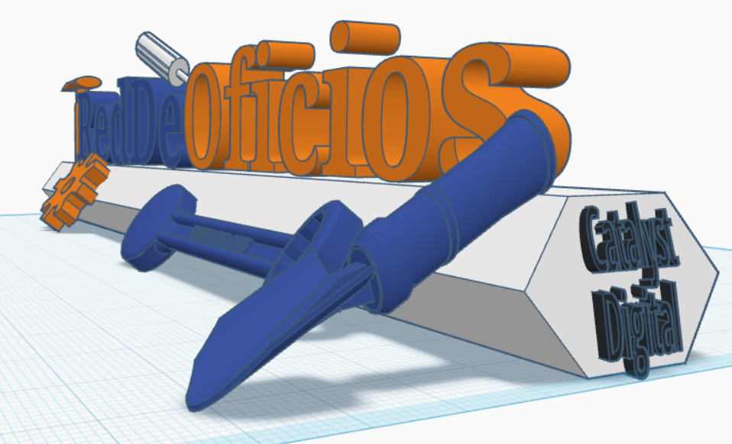

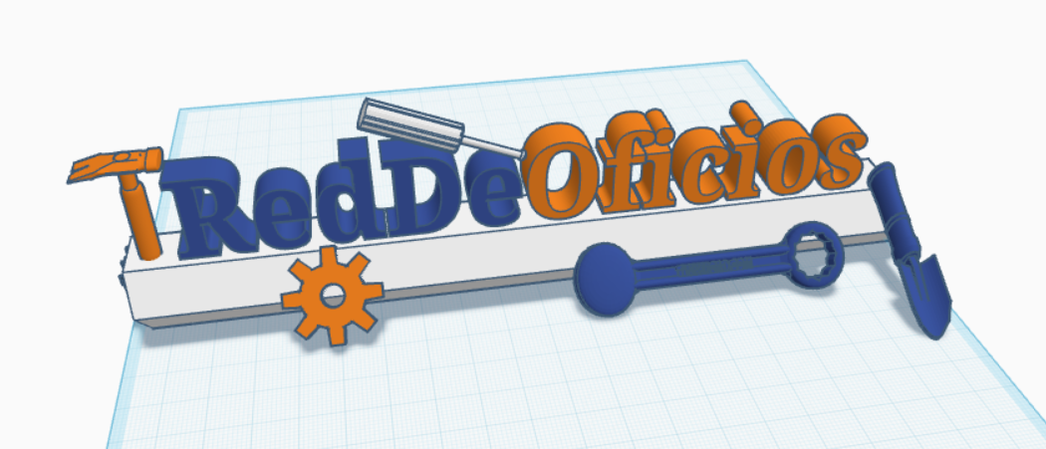

# Planificación del proyecto

En nuestro caso optamos por el uso de **Trello** para la planificación del proyecto, ya que su uso es intuitivo, de fácil acceso a través de la app móvil y para una buena organización del proyecto con la metodología ágil en sprints. Por otra parte para la creación del diagrama de Gantt optamos por el uso de una plantilla de excel para su creación.

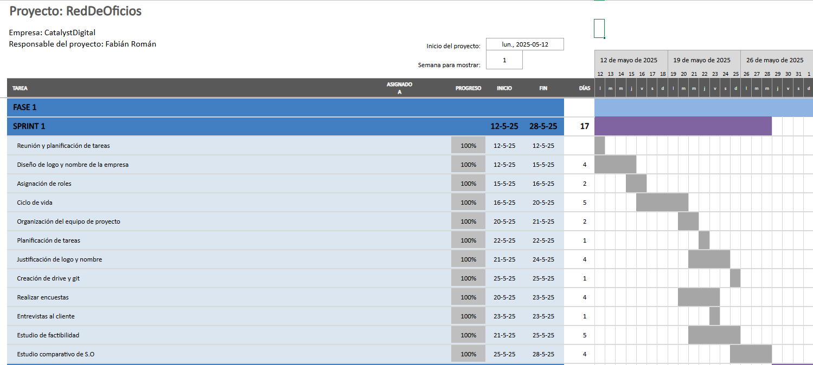

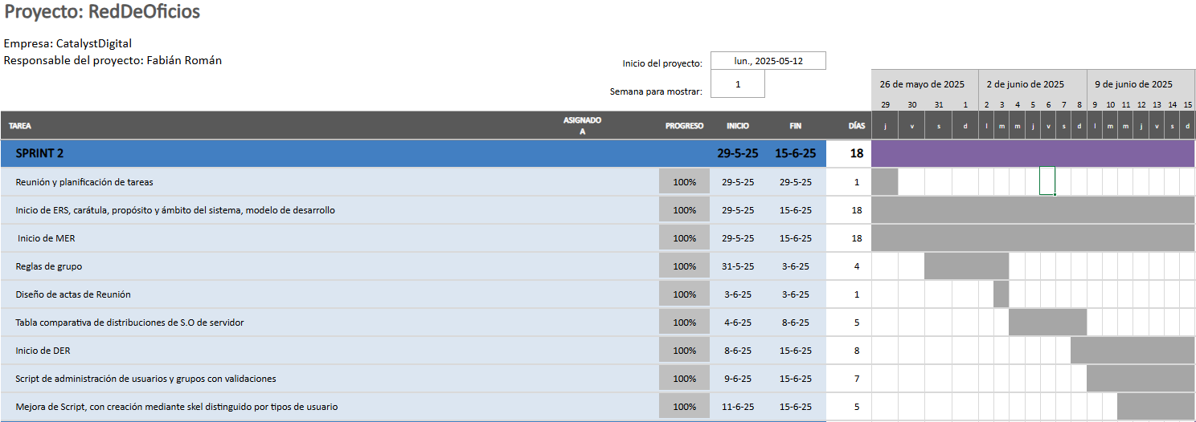

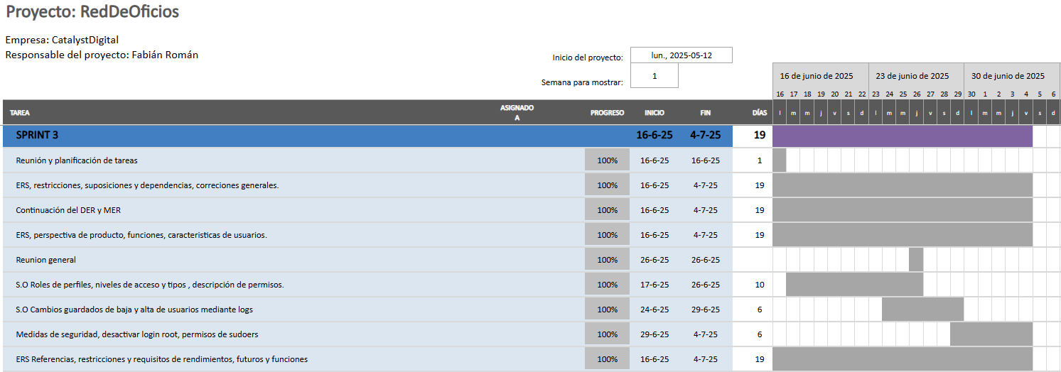

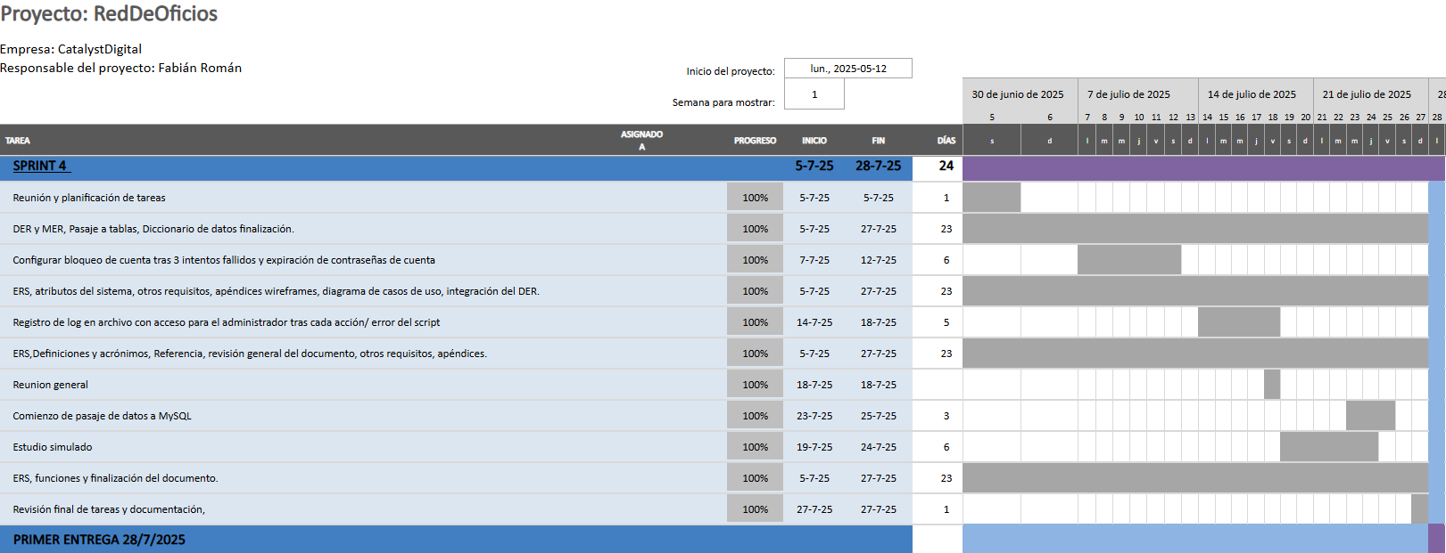

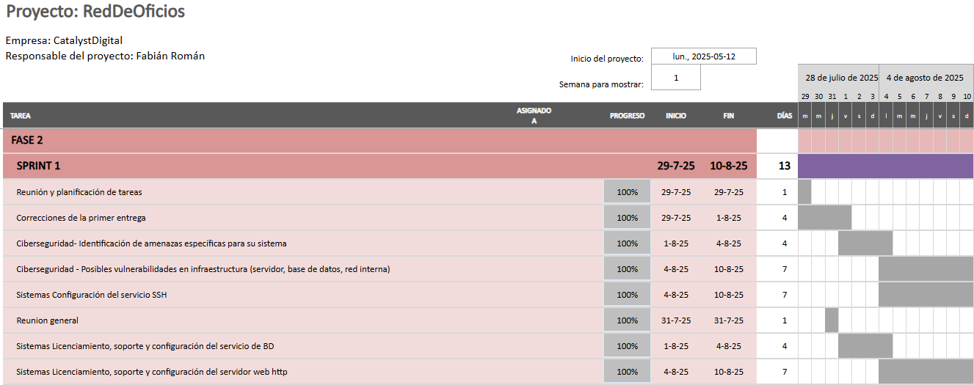

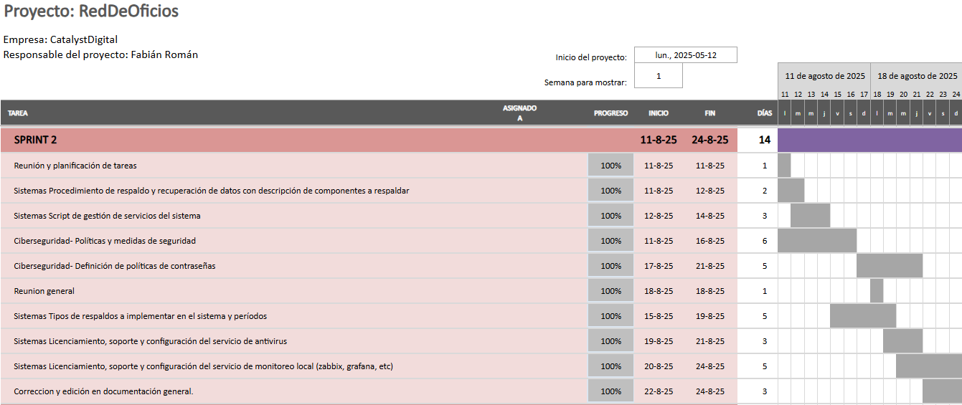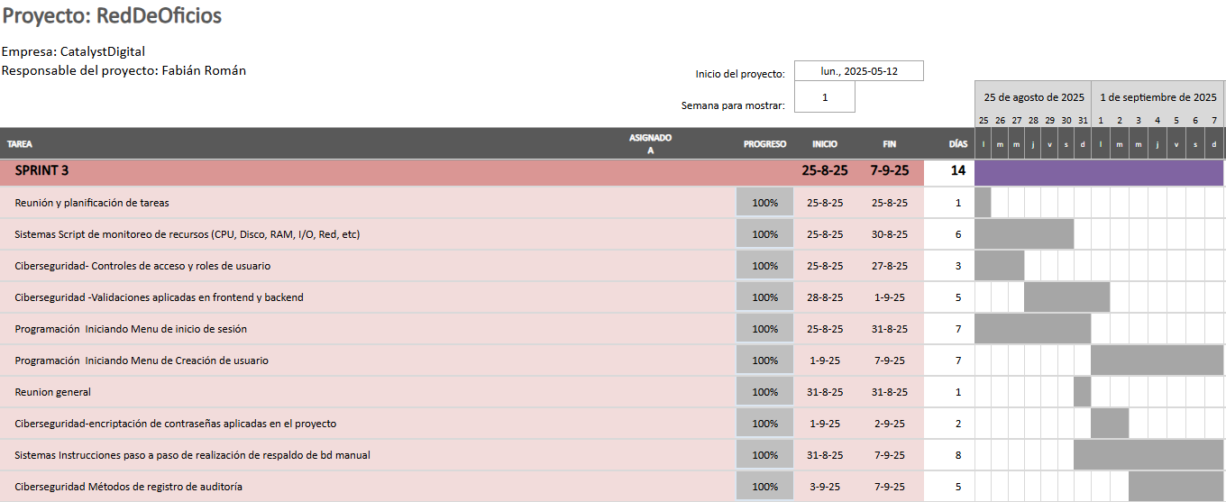

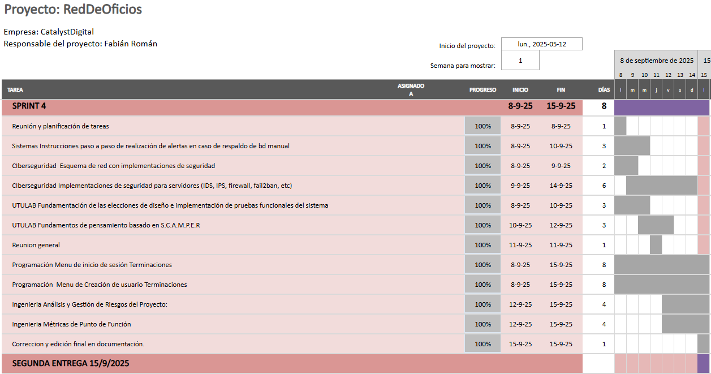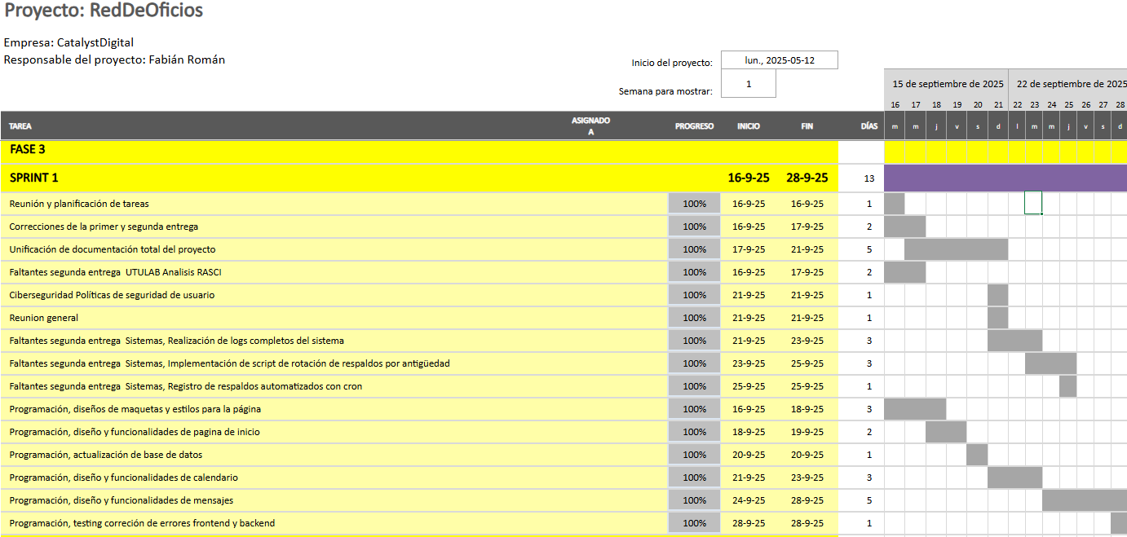

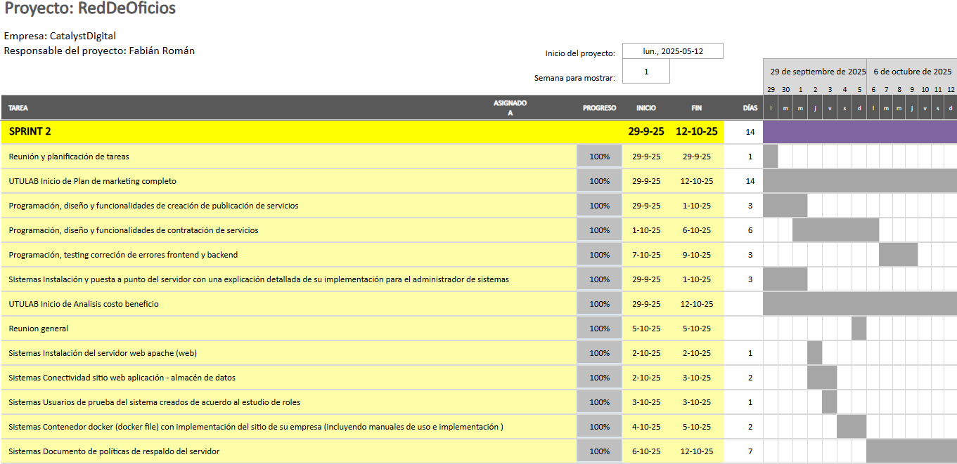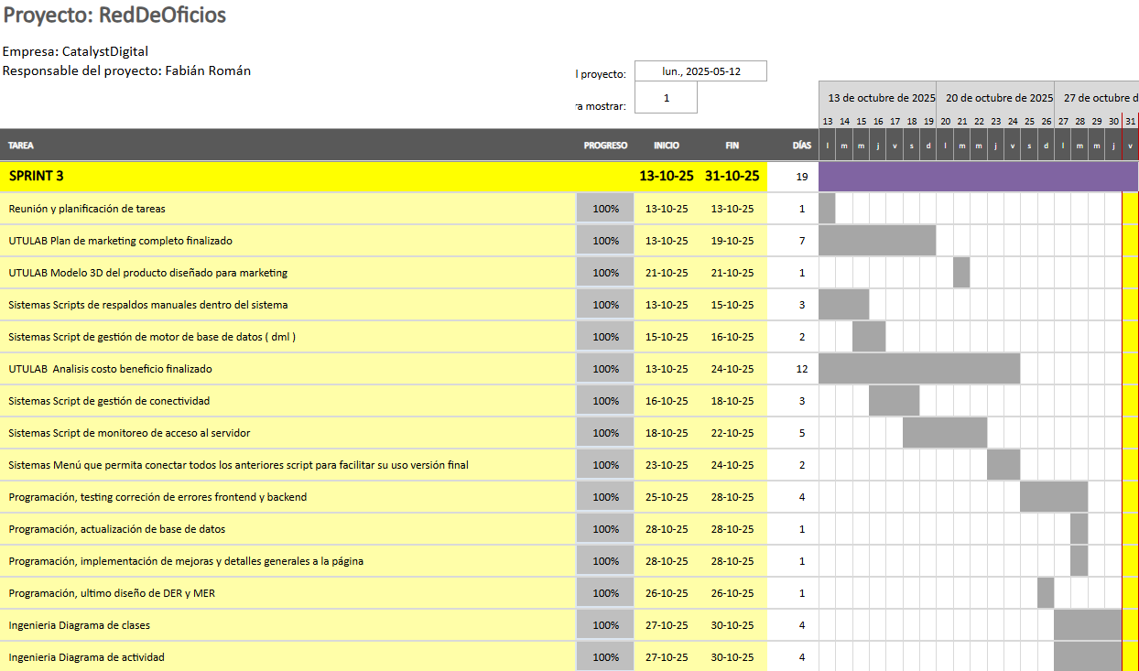

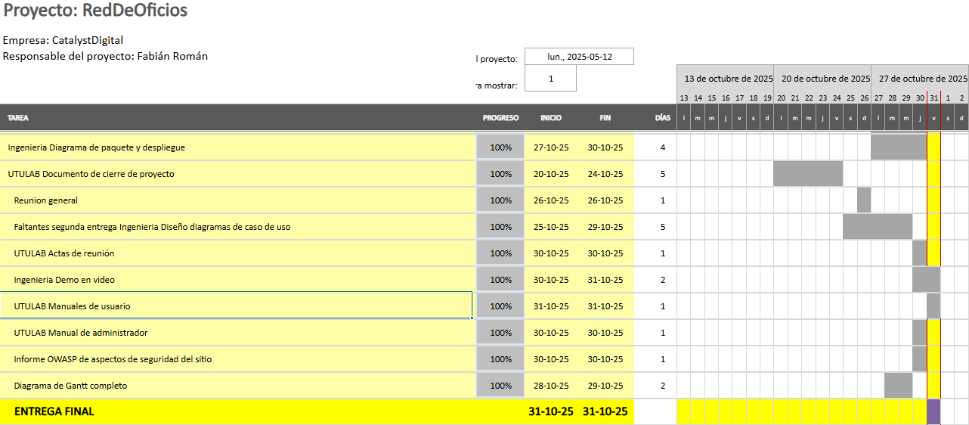

**Hoja testigo:**

**-----------------------------------------------------------------------------------------------------------------------------------------------------------------------------------------------------------------------------------------------------------------------------------------------------------------------------------------------------------------------------------------------------------------------------------------------------------------------------------------------------------------------------------------------------------------------------------------------------------------------------------------------------------------------------------------------------------------------------------------------------------------------------------------------------------------------------------------------------------------**

**------------------------------------------------------------------------------------------------------------------------------------------------------------------------------------------------------------------------------------------------------------------------------------------------------------------------------------------------------------------------------------------------------------------------------------------------------------------------------------------------------------------------------------------------------------------------------------------------------------------------------------------------------------------------------------------------------------------------------------------------------------------------------------------------------------------------------------------------------------------------------------------------------------------------------------------------------------------------------------------------------------------------------------------------------------------------------------------------------------------------------------------------------------------------------------------------------------------------------------------------------------------------------------------------------------------------------------------------------------------------------------------------------------------------------------------------------------------------------------**

**------------------------------------------------------------------------------------------------------------------------------------------------------------------------------------------------------------------------------------------------------------------------------------------------------------------------------------------------------------------------------------------------------------------------------------------------------------------------------------------------------------------------------------------------------------------------------------------------------------------------------------------------------------------------------------------------------------------------------------------------------------------------------------------------------**

**__________________________________**